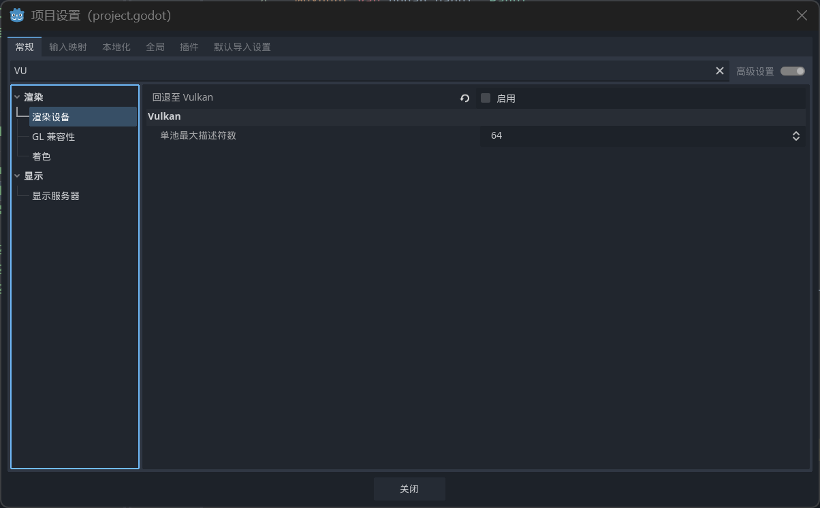
同个项目在别的电脑上解压后无法打开，通常是环境差异或缓存文件损坏导致的。你可以按顺序尝试下面的方法来修复。

1. 检查渲染器兼容性

如果打开时直接崩溃或闪退，最常见的原因是旧电脑不支持项目原先设置的渲染器 。

· 解决办法：在你的原项目（能打开的那台电脑）中，打开“项目设置 > 渲染器”，将后端从 Vulkan 临时切换为 Compatibility。保存设置后，重新压缩并复制到新电脑上解压打开试试 。

